Отчёт за ноябрь месяц группы «Полянка».
В ноябре месяце у нас было две основных темы: «Лес в жизни человека и животных» , «Кто во что одет?» и каждая из них с продолжением на сл.неделю.
По теме «Лес в жизни человека и животных» воспитателями группы была проведена следующая работа: организована выставка в группе «Такой необходимый лес!»
-Совместно с детьми изготовлены коллективные работы:
«Волшебное дерево» и «Осенний лес».
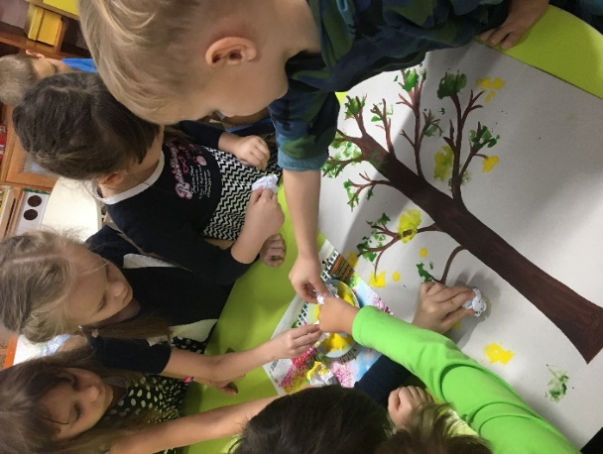
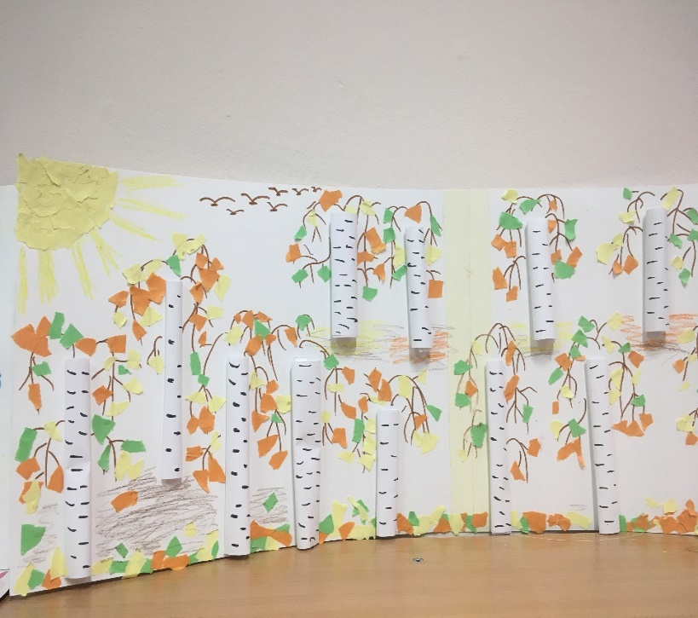
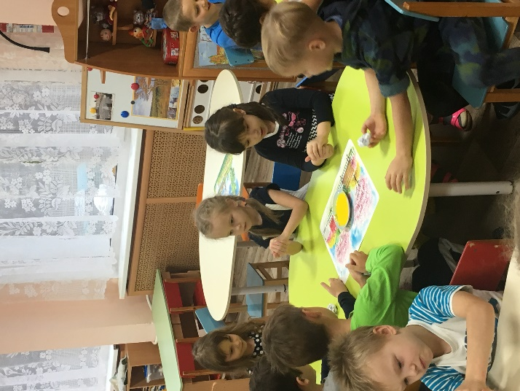
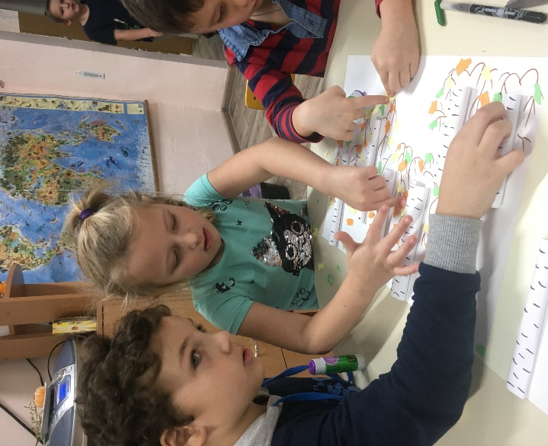

-Совершена экскурсия на поляну «Жили-были».
-Изготовлены из пластилина и подручного материала паучки и огородное пугало, нарисованы лисички,сконструйрованы и украшены царские короны.

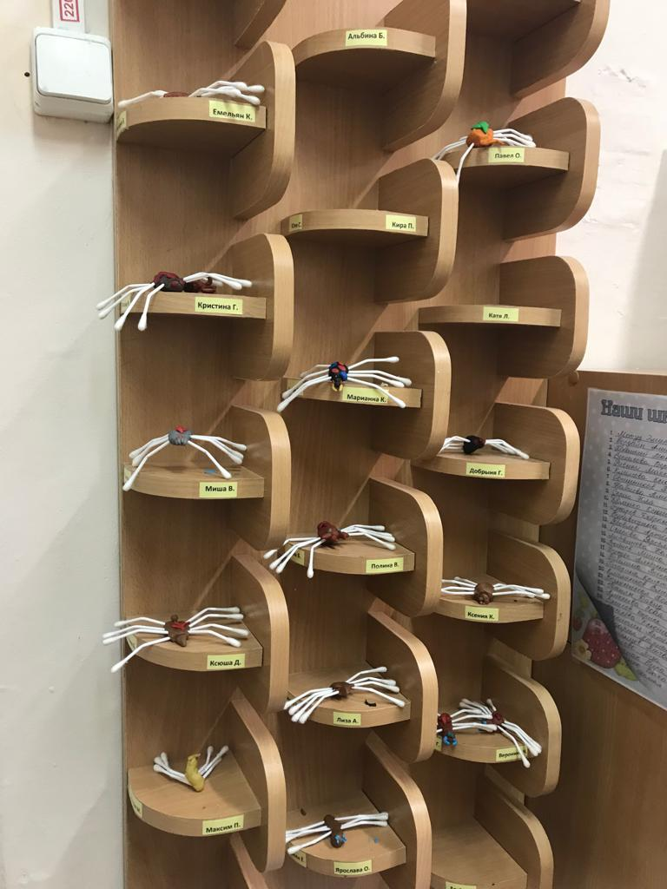
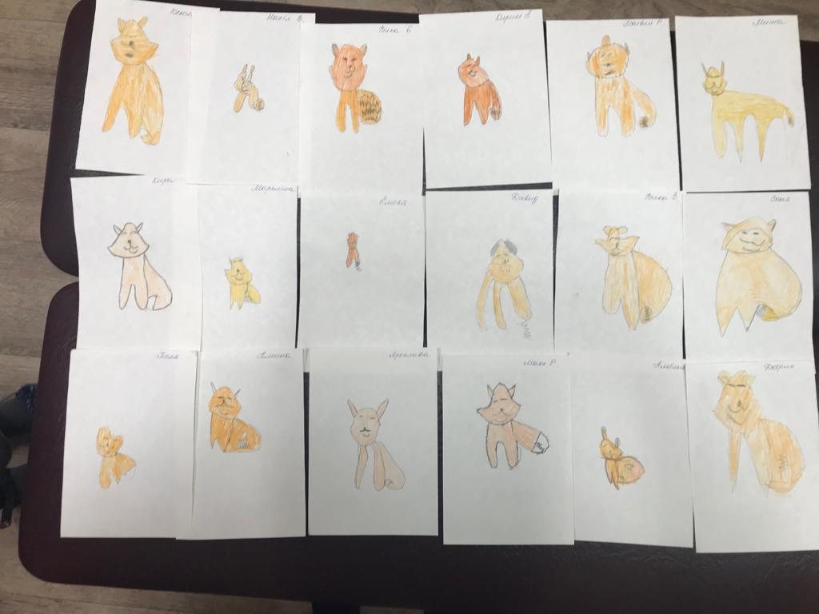

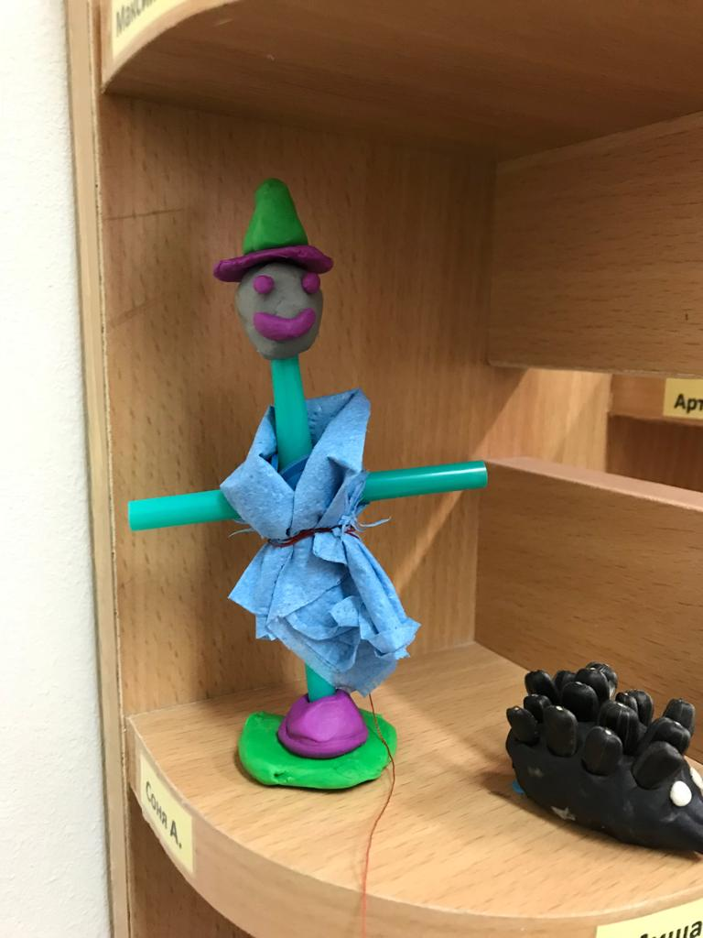

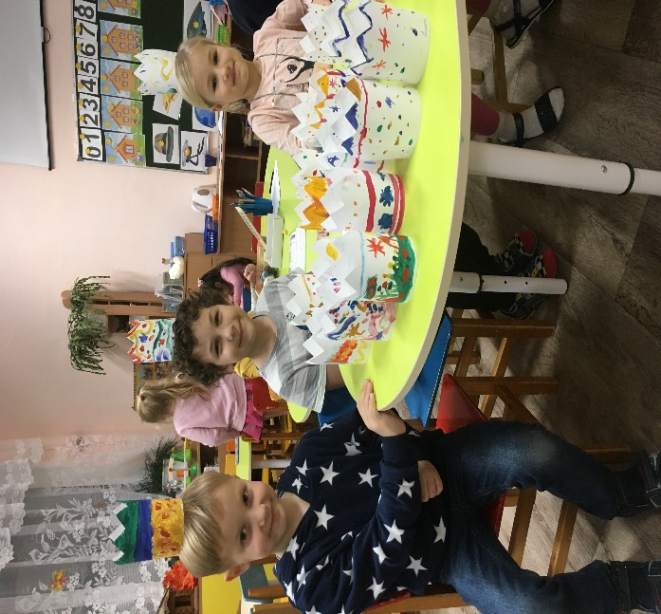
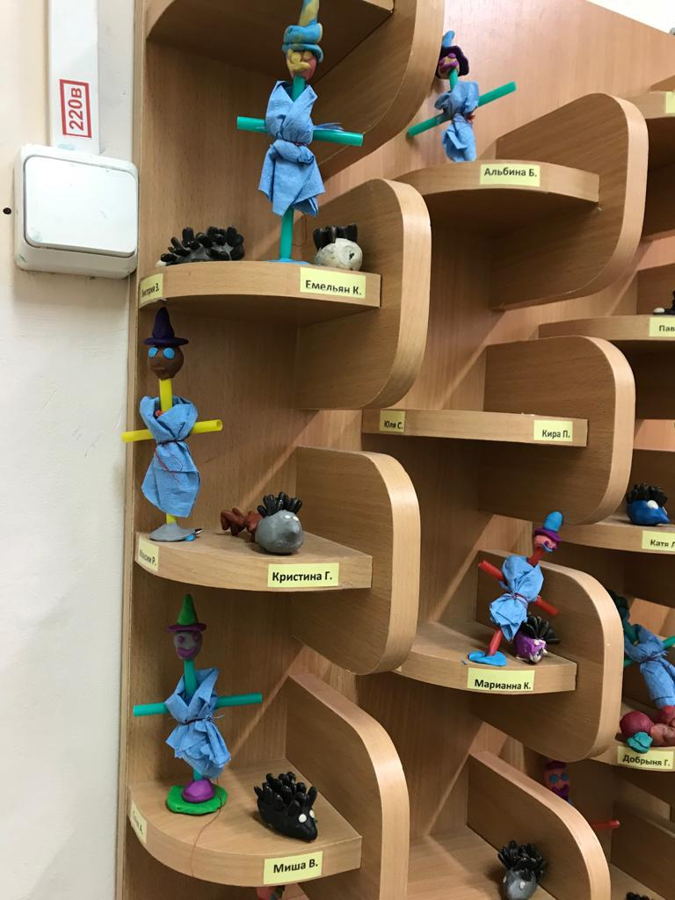

По теме недели «Кто во что одет?»
-в группе организована выставка тканей и головных уборов:
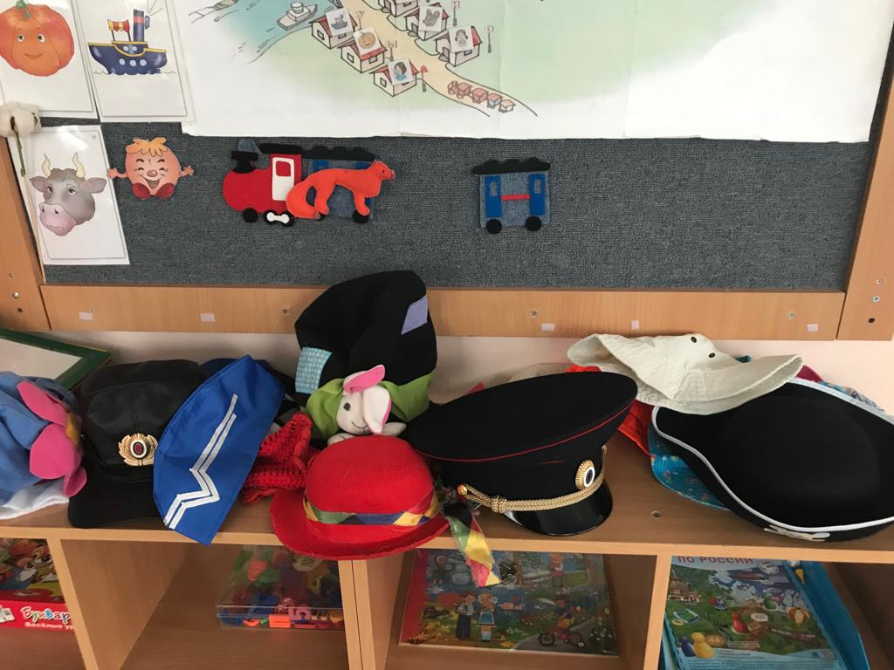
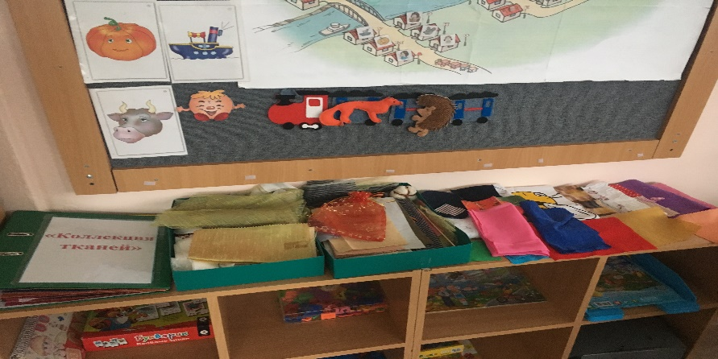

-дети знакомились с профессией «Модельер» и придумывали эскизы нарядов для своих мам.
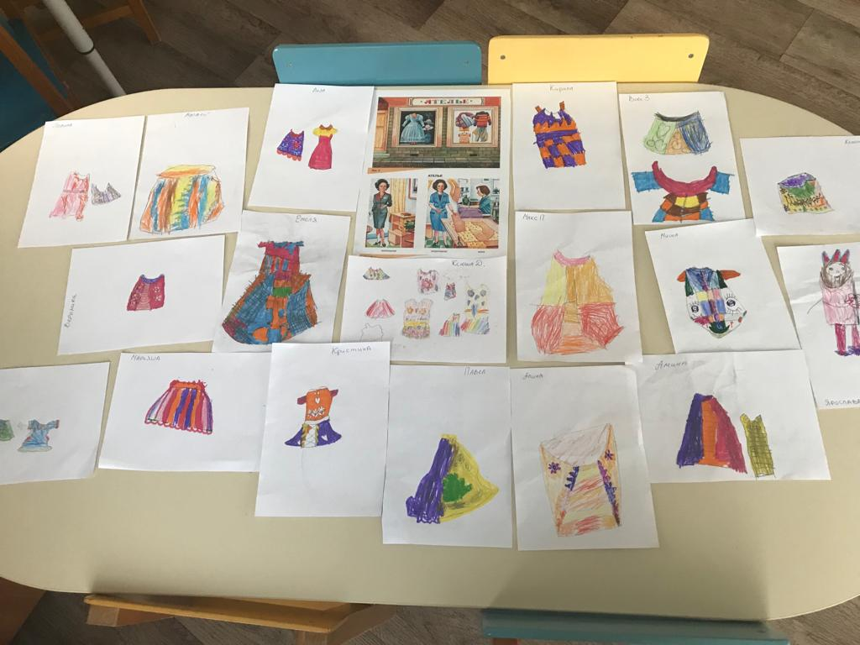

-воспитанники группы совместно с родителями приняли участие в конкурсе поделок и стихов на тему «Пожарная безопасность», проводимом в детском саду. Участники
мероприятия были награждены медалями и грамотами.
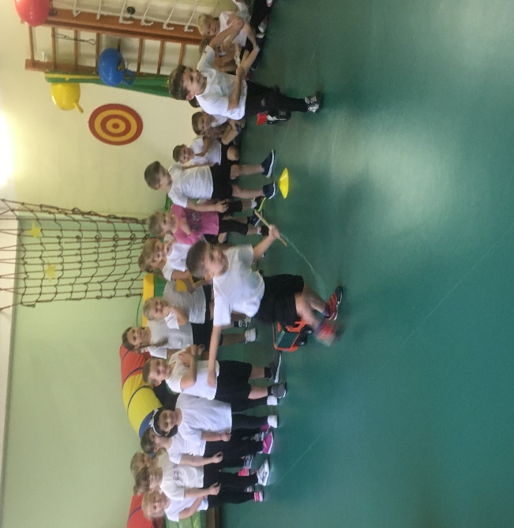

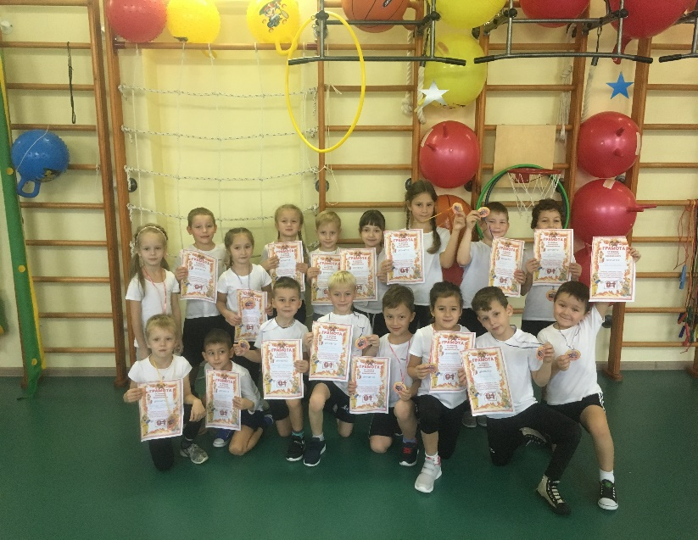

Завершением месяца стал праздник, посвященный «Дню Матери», в программе которого были: мастер-класс «Браслет для мамы из макарон», Галерея рисунков и фотоколлаж, мини-концерт(с песнями и стихами для мамы),фильм-презентация «Моя мама».
